Муниципальное автономное дошкольное образовательное учреждение
центр развития ребенка детский сад- №17г. Кропоткин
муниципального образования Кавказский район

Конспект занятия
Образовательная область «Художественно-эстетическое развитие»
Изобразительная деятельность «Аппликация»

на тему: «Кудрявые деревья»

в подготовительной группе компенсирующей направленности

«Березка», «Березка-1»

Воспитатель: Шушпанова Е.А.
2022г
Конспект занятия по аппликации в подготовительной группе по теме: «Кудрявые деревья»
Цель: развивать творческие способности детей.
Задачи: Учить детей создавать образы разных деревьев, кустов и составлять из них композицию «Осенний лес», подбирая красивые цветосочетания. Учить детей размещать вырезанные деревья. Продолжать развивать умение резать по прямой (тонкие, ровные полоски) для ствола. Продолжать развивать аккуратность во время работы. Совершенствовать мелкую моторику, добиваться произвольности движений. Побуждать к поиску оригинальных способов создания кроны дерева (обрывная и накладная аппликация , раздвижение, прорезной декор) . Формировать композиционные умения (размещать вырезание элементы ярусами начиная с заднего плана) . Поощрять детей воплощать в художественной форме свои представления, переживания , чувства. Воспитывать самостоятельность, любознательность, инициативность, художественный вкус.
Материал: Наборы цветной и фактурной бумаги, цветные иллюстрации старых журналов, ножницы, коробки для обрезков, клей, клеевые кисточки, салфетки бумажные и матерчатые; основа композиции «Осенний лес», подготовленная заранее в самостоятельной художественной деятельности; репродукции картин русских пейзажистов; пособие «Листопад» (варианты цветосочетаний)
Предварительная работа.
- Беседы об осени;
- Чтение стихи об осени И. Бунина.
- Разучивание стихов и поговорок, загадок, об осени;
- Рассматривание картинок с изображением осенней природы и фотографий;
- На прогулке наблюдение за деревьями;
Ход НОД
Организационный момент.
Какое у нас сейчас время года?
Я Вам сейчас прочитаю стихотворение
Лес, точно терем расписной,
Лиловый, золотой, багряный,
Веселой, пестрою стеной
Стоит над светлою поляной.
Березы желтою резьбой
Блестят в лазури голубой,
Как вышки, елочки темнеют,
А между кленами синеют
То там, то здесь в листве сквозной
Просветы в небо, что оконца.
Лес пахнет дубом и сосной,
За лето высох он от солнца,
И Осень тихою вдовой.
Вступает в пестрый терем свой.
Воспитатель: Это стихотворение И. Бунина «Листопад».
Давайте с вами поговорим о стихотворении? Дети, как вы думаете, почему поэт сравнивает осенний лес расписным теремом? (Ответы детей – лес осенью нарядный, яркий, красивый). Дети вам нравится это время года (Ответы детей).
Беседа о картинах осени.
Воспитатель: Посмотрите, на этих картинах художники изобразили золотую осень. Какие периоды осени вы знаете? Давайте вспомним – чем отличаются они друг от друга? (Окраской листьев, листопадом.) Как называют осень, когда деревья одеваются в яркий, праздничный наряд? (Золотая осень.)
Физкультминутка.
Падают, падают листья,
В нашем саду листопад. (Взмахи руками.)
Желтые, красные листья
По ветру, летят. (Повороты вокруг себя.)
Воспитатель: Сейчас мы с вами как настоящие художники попробуем изобразить картины кудрявые деревья. Вырежем из цветной бумаги деревья и приклеим на бумагу. Затем я беру коричневую бумагу в руку и вырезаю ножницами полоску. Это будет ствол дерева. Узкий кончик будет не прямой, а раздвоенный как клювик - это макушка у дерева. Теперь возьмем прямоугольники и квадраты разного цвета, плавно срезаем углы и получаем кроны деревьев. Покажите пальчиками, как вы будете резать маленькими шажками, продвигая ножницы вперёд. А сейчас ребята приступайте к своей работе. Предлагает составить из вырезанных деревьев лес – терем расписной. Я помогу если у кого-то, что-то не получается. По окончании дети рассматривают свои работы.

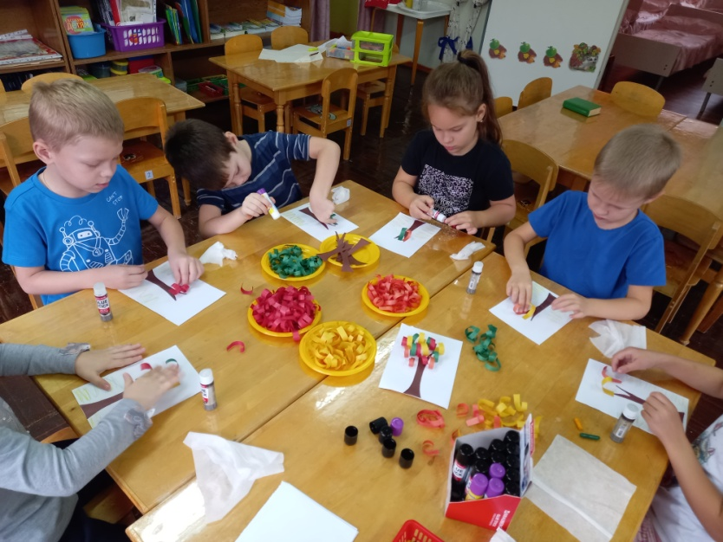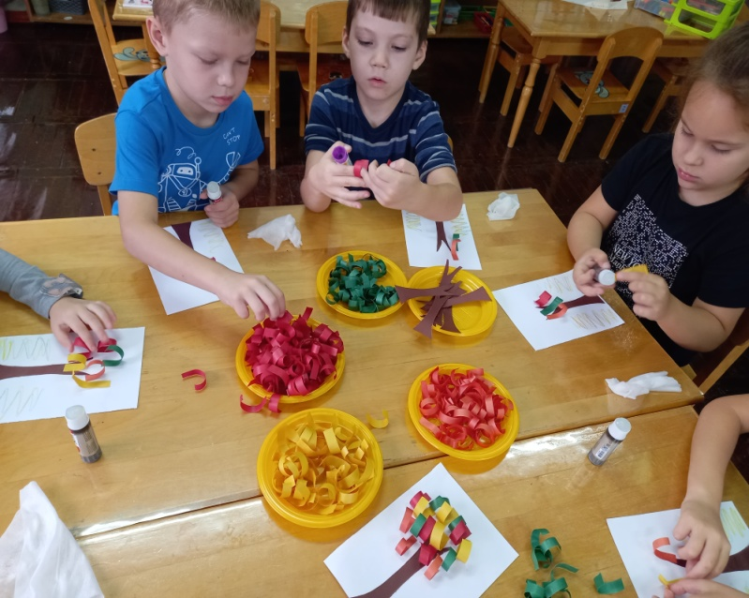

Рефлексия.
-Вам понравилось наше занятие?
- Что вам больше всего понравилось?
- Что нового вы узнали?
-Что было трудным?
Молодцы! Какой красивый осенний лес у вас получился!
Выставка творческих работ.
